МБДОУ «ЦРР- д/с №4 «Дружба» г.Альметьевск
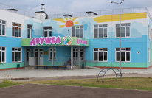
ГОД СОЗДАНИЯ УЧРЕЖДЕНИЯ:
2015
ХРОНОЛОГИЯ СТАНОВЛЕНИЯ УЧРЕЖДЕНИЯ:
Открытие Управление образования, дошкольный отдел МБДОУ «ЦРР-д/с №4 «Дружба» с 08.10.2015г.

ЗАВЕДУЮЩИЕ дошкольных учреждений
 | ФИО директора (полностью) | Период руководства | Награды, звания
1 | Меркурьева Юлия Борисовна | с 17.08.2015 по 10.07.2017 | -
2 | Пленова Лариса Николаевна | с 28.09.2016 по 16.08.2024 | Грамота УО АМР РТ 2020 г.  Почетная Грамота Совет и Исполнительный комитет АМР 2022 г.
3 | Садреева Светлана Ринатовна | с 03.09.2024 по 15.08.2025 | -
4 | Ягафарова Гузель Фаридовна | с 18.08.2025 по настоящее время | .Почетная Грамота Совет и Исполнительный комитет АМР 2023г.

ДОСТИЖЕНИЯ УЧРЕЖДЕНИЯ: ЗАСЛУГИ, НАГРАДЫ УЧРЕЖДЕНИЯ, ГОД ПОЛУЧЕНИЯ
- Открытый Всероссийский конкурс педагогических проектов направленных на достижение образовательных результатов в соответствии с ФГОС дошкольного образования «Радуга открытий» - диплом III степени Насибуллина Р.М.;
- Открытый Всероссийский конкурс педагогических проектов направленных на достижение образовательных результатов в соответствии с ФГОС дошкольного образования «Радуга открытий» - диплом II степени Тохтасинова Э.А.;
- Открытый Всероссийский конкурс педагогических проектов направленных на достижение образовательных результатов в соответствии с ФГОС дошкольного образования «Радуга открытий» - диплом II степени Шеянова Г.Р..;
- Открытый Всероссийский конкурс педагогических проектов направленных на достижение образовательных результатов в соответствии с ФГОС дошкольного образования «Радуга открытий» - диплом II степени Садреева С.Р.;
- XIII Всероссийский фестиваль педагогических идей по экологическому образованию в рамках реализации Международной программы «Эко-школы/ Зеленый флаг», представлен опыт работы «Новые технологии для нового поколения. Формы и способы организации работы по экологическому образованию дошкольников» - сертификат Тохтасинова Э.А.;
- Всероссийский научно-практический семинар «Эко-школы/Зеленый флаг-территория экологической культуры» сертификат Пленова Л.Н.;
- Всероссийский конкурс «Успех к спеху» - диплом победителя I место Архипова С.Д.;
- Всероссийский конкурс «Успех к спеху» - номинация «Лэпбук», название работы «Играем, речь развиваем» диплом победителя III место Садреева С.Р.;
- Всероссийский конкурс «Оформление фотозоны в советском стиле» - диплом победителя 3 место Архипова С.Д.;
- Всероссийский педагогический конкурс «Педагогика XXI века: опыт, достижения, методика» - диплом победителя 1 место финального (очного) тура Тохтасинова Э.А.;
- II Всероссийский фестиваль-конкурс детского творчества «Театральная палитра» - Номинация «Лучший настольный театр», постановка «Су анасы» диплом дипломант 1 степени Закизанова Л.З., Ибрагимова Э.Ю., Хайретдинова Л.Р.;
- VIII Международный конкурс «Гордость сраны» Театральная студия «Нәни артистлар»- Номинация «Театрализованное представление», название работы: Абдулла Алиш «Сертотмас үрдәк», диплом 1 степени Закизанова Л.З., Ибрагимова Э.Ю.;
- Республиканский конкурс методических разработок по провилактике детского дорожно-транспортного травматизма «Мое безопасное детство» - грамота I место Хантемерова Ф.Ф.;
- Республиканский конкурс на лучшую авторскую разработку дидактических игр и пособий для детей дошкольного возраста «Рукотворное творчество педагогов» - сертификат участника Садреева С.Р.;
- II Республиканский конкурс методических разработок «Методическая сокровищница» - диплом 2 место Тохтасинова Э.А., Шеянова Г.Р.;
- Садреева С.Р., Ягафарова Г.Ф.. приняли участие в мастер-классе «Зеленый огонек 2024» роспись гипсовых фигурок «Автомобили нашего города».
- Всероссийский конкурс «Педагог – первооткрыватель» в номинации «Разработка учебного занятия» диплом победителя 3 место Архипова С.Д.
- Международный конкурс профессионального мастерства «Престиж» в номинации «Оформление» диплом победителя 3 степени Архипова С.Д.
- Международный конкурс профессионального мастерства «Престиж» в номинации «Оформление» диплом победителя 3 степени Жирнова Г.А.
- VII Всероссийская научно-практическая конференция «Современное медиа-пространство и школа: точки соприкосновения» «200 лет со дня рождения просветителя Каюма Насыри»- диплом победителя 2 степени Ибрагимова Э.Ю.
- VII Всероссийская научно-практическая конференция «Современное медиа-пространство и школа: точки соприкосновения» «200 лет со дня рождения просветителя Каюма Насыри» диплом победителя 3 степени Тохтасинова Э.А.
- VII Всероссийской научно-практической конференции «Современное медиапространство и школа: точки соприкосновения» «200 лет со дня рождения просветителя Каюма Насыри» диплом победителя 3 степени Галлямова Г.М.
- VII Всероссийской научно-практической конференции «Современное медиапространство и школа: точки соприкосновения» «200 лет со дня рождения просветителя Каюма Насыри» диплом победителя 2 степени Закизанова Л.З.

- Приняли активное участие и выступили на ГМО и КМО педагоги:
- Насибуллина Р.М.-КМО по проблеме “Балалар татар халкыныңт гореф-гадәтләре, йолалары, бәйрәмнәре урнәгендә тәрбияләү” на базе МБДОУ №4 выступление с опыта работы.
- Ибрагимова Э.Ю. – КМО по проблеме “Максат балаларны халкыбызның кунакчыллык, олыларны хөрмәт итү сыйфатлары белән таныштыру” на базе МБДОУ №4 выступление с опыта работы “Әбием кунакка килгән”
- Ибрагимова Э.Ю., Закизанова Л.З. – КМО по проблеме «Создание условий для патриатического воспитания детей дошкольного возраста через приобщение к культуре и традициям своей малой Родины»» на базе МБДОУ №4, развлечение с детьми средней группы "Капка төбендә".
- Галиева Л.Т. – КМО по проблеме «Создание условий для патриатического воспитания детей дошкольного возраста через приобщение к культуре и традициям своей малой Родины» на базе МБДОУ №4, спортивное развлечение «Подвижные игры народов Поволжья»,.
- Баранова С.М. – КМО по проблеме «Новые формы работы по экологическому воспитанию» на базе МБДОУ №4, интегрированное занятие (ФЭМП+экология) «Приключение капельки».
- Хантемерова Ф.Ф. – КМО по проблеме «Новые формы работы по экологическому воспитанию» на базе МБДОУ №4, мастер-класс для воспитателей «Экологическое воспитание дошкольников через игры экологической направленности».
- Шеянова Г.Р. – региональный семинар по проблеме «Развивающие игры нового поколения в интеллектуальном развитии дошкольников» на базе МБДОУ № 35, авторская игра «Кубики. Сказочные истории», составленные по интерактивному методу Сторителлинг, как способ развития связной речи детей старшего дошкольного возраста.
- Шеянова Г.Р. – региональный семинар – практикум по теме «Развитие речи детей через разные виды деятельности» на базе МБДОУ №55 «Жаворонок».
- Шеянова Г.Р. – региональный семинар – «Использование элементов театрализованной деятельности в работе с детьми».
- Садреева С.Р.– региональный семинар – практикум по теме «Роль театрализованной деятельности в развитии речи» на базе МБДОУ №44 «Мирас», город Нижнекамск
- Садреева С.Р.– региональный семинар – практикум по теме «Использование элементов театрализованной деятельности в работе с детьми» на базе МБДОУ №31 «Солнышко»
- Закизанова Л.З.– международная научно-практическая конференция посвященной 110 летию журнала «Мәгариф» доклад по теме: «Современное медиапространство и школа: точки соприкосновения»
- Еремеева Л.Н. – участник онлайн – семинара «Развивающие игры «Блоки Дьенеша» для детей дошкольного возраста»,
- Еремеева Л.Н. – участник зонального форума молодых педагогов «Молодые педагоги: 20 лет успеха.
- Харисова Э.И. - свидетельство о том, что выступила с докладом на Международной научно-практической конференции «Национальные праздники – базис воспитания духовно-нравственной и патриотической личности дошкольника» 23-25.10.2025 с презентацией «Познавательно-творческий проект «С чего начинается Родина?»
- Архипова С.Д. - свидетельство о том, что выступила с докладом на Международной научно-практической конференции «Национальные праздники – базис воспитания духовно-нравственной и патриотической личности дошкольника» 23-25.10.2025 с презентацией «Познавательно-творческий проект «Моя семья – мое богатство»
- Хантемирова Ф.Ф. – участник выступления с докладом на международной научно-практической конференции «Национальные праздники – базис воспитания духовно-нравственной и патриотической личности дошкольника» 23-25.10.2025 с презентацией «Роль русских народных игр, праздников в нравственно-патриотическом воспитании детей дошкольного возраста»
- Архипова С.Д – участник всероссийской конференции «Педагогические исследования и практическая деятельность: занятия, уроки, перспектива»
- Архипова С.Д. – участник в публикации во всероссийском педагогическом журнале «Казанский школьник и дошколята» со статьей «Конспект занятия в старшей группе «Правила этикета при посещении театра для детей»
- Ибрагимова Э.Ю. - таныклык «Туган тел фестивале «Бала Сити»
- Закизанова Л.З. - таныклык «Туган тел фестивале «Бала Сити»
- Ибрагимова Э.Ю. - участник в социально-значимом мероприятии к Международному дню пожилых людей «Согреем ладони – разгладим морщины»
- Тохтасинова Э.А. - участник в социально-значимом мероприятии к Международному дню пожилых людей «Согреем ладони – разгладим морщины»
- Закизанова Л.З. - участник в социально-значимом мероприятии к Международному дню пожилых людей «Согреем ладони – разгладим морщины»
- Галлямова Г.М. - участник в социально-значимом мероприятии к Международному дню пожилых людей «Согреем ладони – разгладим морщины»
- Гайфуллина Г.Р. - участник республиканского семинара «Организация туристко-краеведческой работы в детском саду как одна из форм взаимодействия с семьями воспитанников по вопросам оздоровления и физического развития дошкольников».
- Галлямова Г.М. - участник и организатор республиканского семинара «Организация туристко-краеведческой работы в детском саду как одна из форм взаимодействия с семьями воспитанников по вопросам оздоровления и физического развития дошкольников»
- Ибрагимова Э.Ю. - участник республиканского семинара «Организация туристко-краеведческой работы в детском саду как одна из форм взаимодействия с семьями воспитанников по вопросам оздоровления и физического развития дошкольников»
- Тохтасинова Э.А. - участник и организатор республиканского семинара «Организация туристко-краеведческой работы в детском саду как одна из форм взаимодействия с семьями воспитанников по вопросам оздоровления и физического развития дошкольников»
- Закизанова Л.З. - участник и организатор республиканского семинара «Организация туристко-краеведческой работы в детском саду как одна из форм взаимодействия с семьями воспитанников по вопросам оздоровления и физического развития дошкольников»
- Рассулова Т.Н. – участник республиканского семинара «Организация туристко-краеведческой работы в детском саду как одна из форм взаимодействия с семьями воспитанников по вопросам оздоровления и физического развития дошкольников»
- Хантемирова Ф.Ф. - участник экспертной группы педагогического образовательного издания.
- Хантемирова Ф.Ф. - участник республиканского семинара «Организация туристко-краеведческой работы в детском саду как одна из форм взаимодействия с семьями воспитанников по вопросам оздоровления и физического развития дошкольников»
- Тохтасинова Э.А. - участник I Международной (XI Всероссийской) научно-практической конференции «Образование и диалог культур: традиции и современность»
- Хантемирова Ф.Ф. - участник всероссийской дистанционной научно-практической конференции «Безопасность на дорогах. Сохраним жизнь вместе»
- Хантемирова Ф.Ф. – участник публикации материала в электронном педагогическом журнале «Золотой век» на тему «Экологический проект: «Один фантик – а сколько интересных игр»
- Хантемирова Ф.Ф. - участник в вебинаре «Культурно-досуговая деятельность возраста»
- Хантемирова Ф.Ф. - участник выступления во всероссийской научно-практической конференции с международным участием «Современные вызовы психолого-педагогического и дефектологического образования»
- Насибуллина Р.М. - участник выступления во всероссийской научно-практической конференции с международным участием «Современные вызовы психолого-педагогического и дефектологического образования»
- Лотфуллина Ж.О. - участник республиканской конференции на базе КГМА «Актуальные вопросы логопедической и психологической помощи больным и инвалидам»
- Галлямова Г.М. - участник I Международной (XI Всероссийской) научно-практической конференции «Образование и диалог культур: традиции и современность»

Результаты участия воспитанников под руководством педагогов в смотрах, конкурсах, викторинах
- Международная олимпиада для детей дошкольного возраста «Великий математик» Петрова Виктория, наставник воспитатель Баранова С.М., получила диплом II место;
- Международная олимпиада для детей дошкольного возраста «Развитие речи» Петрова Виктория, наставник воспитатель Баранова С.М., получила диплом II место;
- Международная олимпиада для детей дошкольного возраста «Маленькие вундеркинды» Петрова Виктория, наставник воспитатель Баранова С.М., получила диплом I место;
- Международный творческий конкурс «Новогодние поделки» Поделка «Встреча нового года с символом года» Архипова Дарина, наставник воспитатель Баранова С.М., победитель диплом I место;
- V Международный детский чемпионат «Юный мастер» РТ 2024 по компетенции «Физическая культура, спорт и фитнес» в номенации «Яркий созданный образ в флешмобе» наставник инструктор по физической культуре Галиева Л.Т., диплом участника;;
- XXXIII Всероссийская олимпиада для детей дошкольного возраста «Природоведение» Петрова Виктория, наставник воспитатель Баранова С.М., победитель диплом I степени;
- XXXIII Всероссийская олимпиада для детей дошкольного возраста «Ребусы» Петрова Виктория, наставник воспитатель Баранова С.М., диплом I степени;
- XXXIII Всероссийская олимпиада для детей дошкольного возраста «К школе готов» Петрова Виктория, наставник воспитатель Баранова С.М., диплом I степени;
- Всероссийский конкурс для детей и молодежи «Творчество и интелект», номинация «Праздники», работа «Неизвестный солдат» Дмитриева Вера, наставник воспитатель Тохтасинова Э.А., победитель диплом I место финального (очного) тура;
- Межрегиональная очная олимпиада «Время эмоций» Серия «Дуэт» Каримов Ринат, наставник воспитатель Баранова С.М., победитель диплом III степени ;
- Межрегиональная очная олимпиада «Математика+Окружающий мир» Серия «Дуэты» Каримов Ринат, наставник воспитатель Баранова С.М., победитель диплом III степени ;
- Межрегиональная очная олимпиада «Русский язык+Математика» Серия «Дуэты» Каримов Ринат, наставник воспитатель Баранова С.М., сертификат участник;
- Межрегиональная очная олимпиада «Математика» Серия «Евразия» Каримов Ринат, наставник воспитатель Тохтасинова Э.А., победитель диплом III степени ;
- Межрегиональная очная олимпиада «Русский язык» Серия «Антарктида-Австралия» Каримов Ринат, наставник воспитатель Тохтасинова Э.А., победитель диплом I степени ;
- Межрегиональная очная олимпиада «Математика» Серия «Антарктида-Австралия» Каримов Ринат, наставник воспитатель Тохтасинова Э.А., победитель диплом III степени ;
- Межрегиональная очная олимпиада «Математика» Серия «Северная Америка» Каримов Ринат, наставник воспитатель Тохтасинова Э.А., победитель диплом II степени ;
- Межрегиональная очная олимпиада «Русский язык» Серия «Северная Америка» Каримов Ринат, наставник учитель-логопед Шеянова Г.Р, победитель диплом II степени ;
- Республиканская открытая олимпиада для дошкольников «Умка» Хусаинов Эмиль, наставник воспитатель Баранова С.М., диплом победителя;
- Республиканская открытая олимпиада для дошкольников «Умка» Архипова Дарина, наставник воспитатель Баранова С.М., диплом победителя;
- Республиканская открытая олимпиада для дошкольников «Умка» Ветлугина София, наставник воспитатель Баранова С.М., диплом победителя;
- Республиканский конкурс рисунков и видеороликов «Буду бдительным на льду и на воде» среди воспитанников дошкольных образовательных организаций Лежепекова Аврора, наставник воспитатель Баранова С.М., диплом призера;
- Республиканский конкурс рисунков и видеороликов «Буду бдительным на льду и на воде» среди воспитанников дошкольных образовательных организаций Мадмарова Рената, наставник воспитатель Баранова С.М., диплом призера;
- Республиканский конкурс творческих работ «Парад талантов» Каримов Ринат, наставник воспитатель Тохтасинова Э.А., диплом I степени;
- Республиканский конкурс творческих работ «Парад талантов», номинация: стихотворение, Ипполитова Арина, наставник учитель-логопед Шеянова Г.Р, диплом III степени;
- Республиканский конкурс детского рисунка «Мой любимый дом» «Домкор» Ветлугина София, наставник воспитатель Баранова С.М., диплом участник конкурса;
- Республиканский конкурс творческих работ «Дорога в космос», номинация «Поделка» Галина Аделина, наставник воспитатель Харисова Э.И., диплом I степени;
- Республиканский конкурс творческих работ «Все для победы!», номинация: видеоролик (стихотворение) Рамазанова Ралина наставник воспитатель Салахова А.А., диплом II степени;
- Республиканский фестеваль «Сәйяр», сертификат;
- Муниципального чемпианата Юный мастер по компетенции «Физическая культура, спорт и фитнес», наставник инструктор по физической культуре Галиева Л.Т.,победитель диплом 1 место;
- Муниципального чемпианата Юный мастер по компетенции «Безопасность дорожного движения», Ветлугина София, наставник воспитатель Баранова С.М., Хайретдинова Л.Р.,победитель диплом 3 степени;
- Муниципального чемпианата Юный мастер по компетенции «Дошкольное воспитание», Абдулхазипова Эмилия, наставник воспитатель Тохтасинова Э.А., учитель-логопед Шеянова Г.Р., диплом 2 степени;
- Муниципального чемпианата Юный мастер по компетенции «Парикмахер», Сагитова Сафия, наставник старший воспитатель Ягафарова Г.Ф., воспитатель Харисова Э.И., диплом 2 степени;
- Муниципальный фестеваль детского творчества «Фронтовой концерт», Ансамбль «Непоседы», руководитель Закизанова Л.З., воспитатель Баранова С.М., Хайретдинова Л.Р., диплом 1 степени;
- Муниципальный фестеваль детского творчества «Фронтовой концерт», Каримов Ринат, руководитель Закизанова Л.З., учитель-логопед Шеянова Г.Р., старший воспитатель Ягафарова Г.Ф., диплом 2 степени;
- Муниципальный конкурс среди воспитанников ДОУ «Татар кызы», «Татар малае» Сыраева Ясмина, руководитель Закизанова Л.З., воспитатель по изучению татарского языка Ибрагимова Э.Ю., диплом 3 степени;
- Муниципальный конкурс детского творчества «Звездочки», театральный коллектив «Нәни артистлар», в номинации «Театральные встречи» руководитель Закизанова Л.З., старший воспитатель Ягафарова Г.Ф., воспитатель по изучению татарского языка Ибрагимова Э.Ю., воспитатель Хайретдинова Л.Р., диплом 1 место;
- Муниципальный фестиваль «Юные ГТОшники 2023» наставник инструктор по физической культуре Галиева Л.Т., диплом участника;
- Муниципальный спортивный фестиваль «Подарим детям улыбку» ко Дню защиты детей наставник инструктор по физической культуре Галиева Л.Т., диплом участника;
- На уровне МБДОУ «ЦРР-д/с №4 «Дружба» конкурс «Космические дали», работа «Тайны звездных миров. Покоряя галактику» Чуев Марк победитель диплом 2 место.
- На уровне МБДОУ «ЦРР-д/с №4 «Дружба» творческий конкурс «Наши осенние фантазии», работа «Лесные чудеса» Петрова Вика победитель диплом 1 степени.
- На уровне МБДОУ «ЦРР-д/с №4 «Дружба» конкурс «Татар кызы», номинация «Иң иҗади кыз» Мадмарова Ренатая, диплом участника.
- На уровне МБДОУ «ЦРР-д/с №4 «Дружба» творческий конкурс 3Д плакатов по БДД «Дорожная азбука», в номинации «Светофор наш лучший друг» семья Чуева Демида- диплом, наставник воспитатель Архипова С.Д.;
- На уровне МБДОУ «ЦРР-д/с №4 «Дружба» конкурс «Космические дали», работа «Космос» Зимин Игорь, победитель диплом 3 место
- Всероссийский детский конкурс поделок из вторичного материала «Эко-поделки» Хафизов Самир, наставник воспитатель Гайфуллина Г.Р. диплом 1 место
- Всероссийский детский творческий конкурс «Пернатые друзья» Шайдуллина Самира, наставник воспитатель Гайфуллина Г.Р. диплом 2 степени
- Всероссийский конкурсе «Оазис талантов» в номинации «Я рисую ПДД» Мусина Айлина, наставник воспитатель Ереева Л.Н. диплом 1 место.
- Всероссийская викторина «Калейдоскоп дорожных правил», Сыраева Сафина, наставник воспитатель Ереева Л.Н. диплом 1 место.
- Всероссийская онлайн-олимпиада «Олимпиада «Безопасные дороги» Бирюкова Ева наставник воспитатель Ереева Л.Н. диплом победителя.
- Очный межрегиональный конкурс чтецов «Дом» Самигуллина Элина, наставник воспитатель Рассулова Т.Н. диплом победителя
- Очный межрегиональный конкурс чтецов «Дом» Халлимов Карим, наставник учитель – логопед Лотфуллина Ж.О. диплом победителя
- Региональный конкуре «Все профессии важны!» Байбурина Эмилия, наставник воспитатель Хантемирова Ф.Ф. диплом 1 место
- Муниципальный чемпионат Юный мастер по компетенции «Эколог» воспитанник Исмагилов Тимерхан, наставник учитель – логопед Лотфуллина Ж.О. диплом победителя 2 степени
- Муниципальный чемпионат «Юный мастер» Бадртдинова Дарина, наставник Борисова Н.Ю. диплом победителя 1 степени
- Муниципальный чемпионат Юный мастер по компетенции «Эколог» Исмагилов Тимерхан, наставник воспитатель Рассулова Т.Н. диплом 2 степени

НАЛИЧИЕ МУЗЕЯ, МУЗЕЙНОГО ЗАЛА (НАЗВАНИЕ, ПОФИЛЬ), РУКОВОДИТЕЛЬ
 | Наименование музея | Мини-музей « Әбием хәтирәләре» «Бабушкины воспоминания»
 | Профиль музея | воспитательный, культурно-исторический, позновательно-творческий
 | Дата открытия | 01.09.2023
 | Руководитель музея | Ибрагимова Эндже Юнисовна
 | Разделы экспозиции | Народное творчество, этнография
 | Количество экспонатов | 30

Директор МБДОУ «ЦРР- д/с № 4 «Дружба»

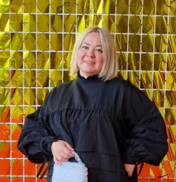

Коллектив МБДОУ «ЦРР- д/с № 4 «Дружба»
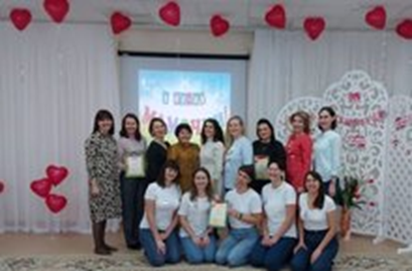

Мастер-класс «Испечем эчпочмак» 2016 г. День защиты детей 2017 г
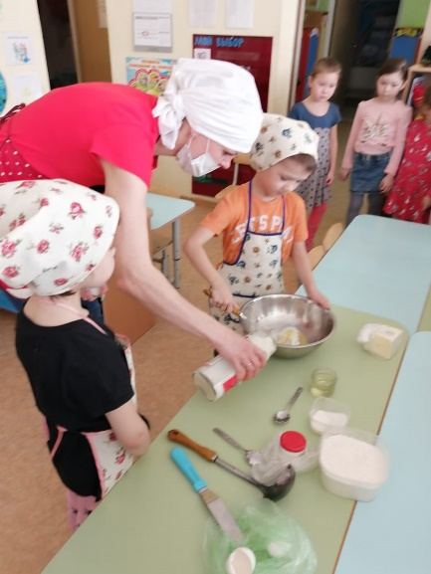

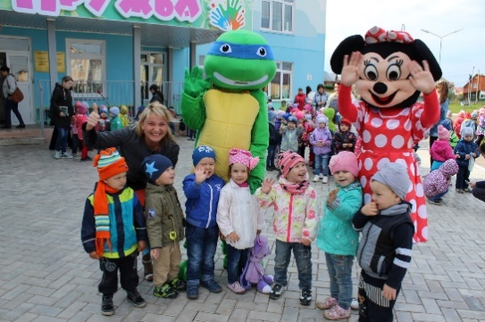

9 Мая 2019 г.
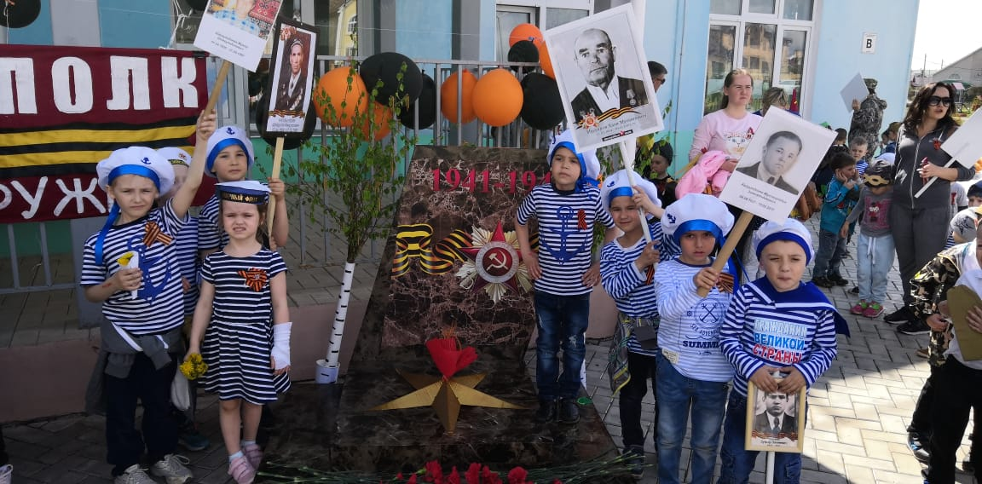
Масленица 2018 г.

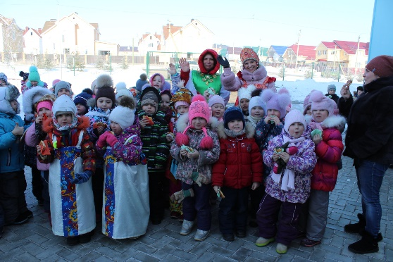

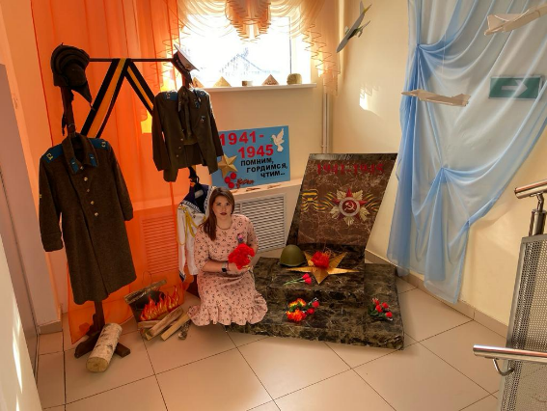
9 мая 2021г. День Нептуна 2020 г
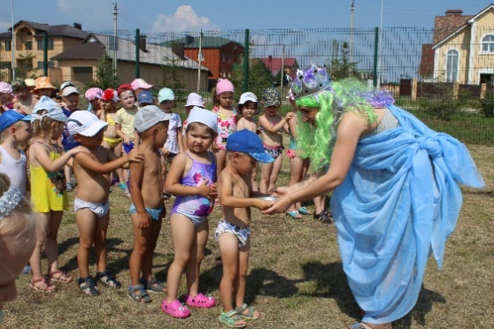

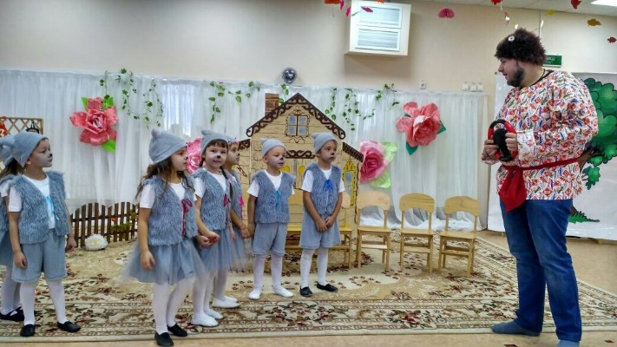
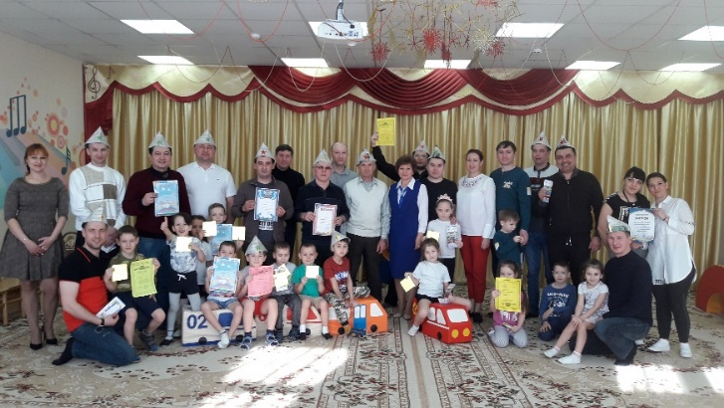
Мероприятие БДД 2022 г. Осенний праздник 2023 г

Выпускной 2023г Наш сад сегодня
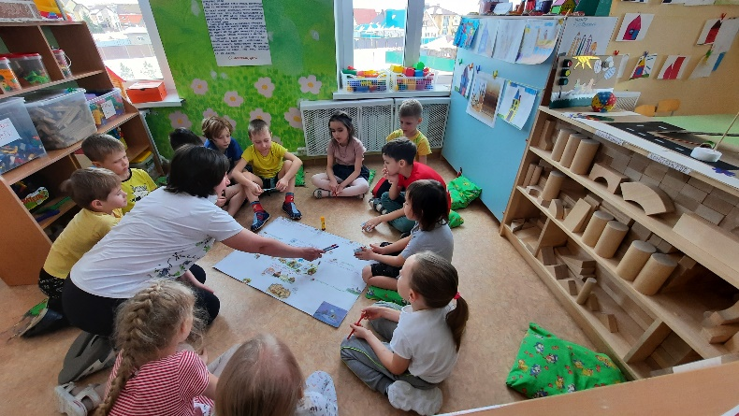

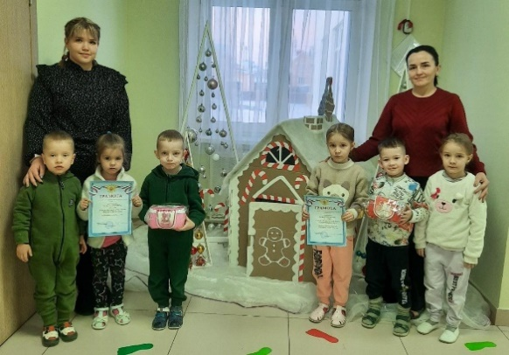

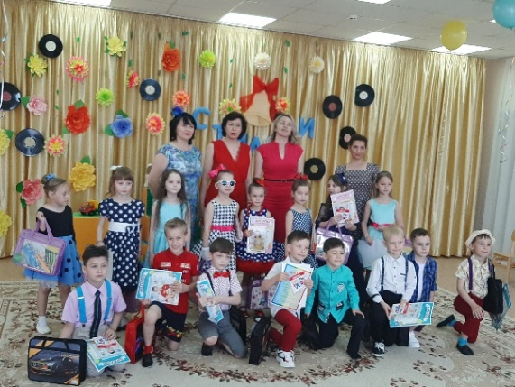

Наш мини-музей «Әбием хәтирәләре» «Бабушкины воспоминания»
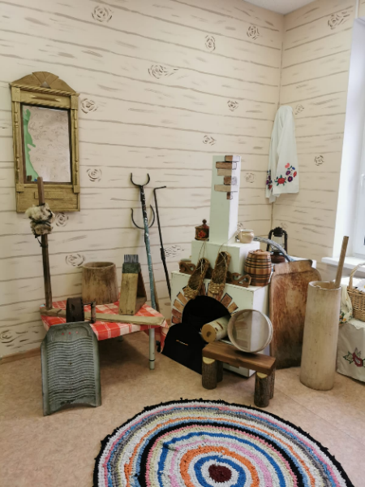
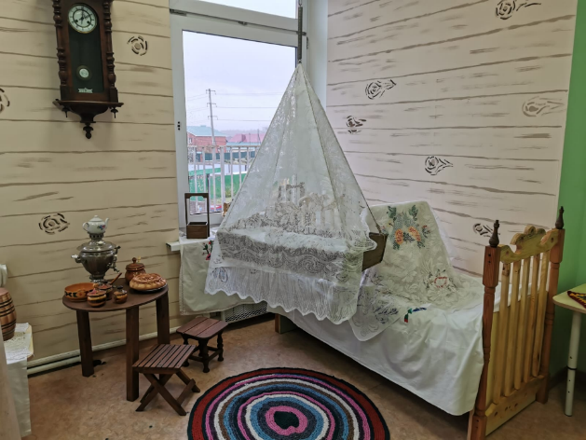

2023 г.

2023 г.
Наш мини-музей «Әбием хәтирәләре» «Бабушкины воспоминания»

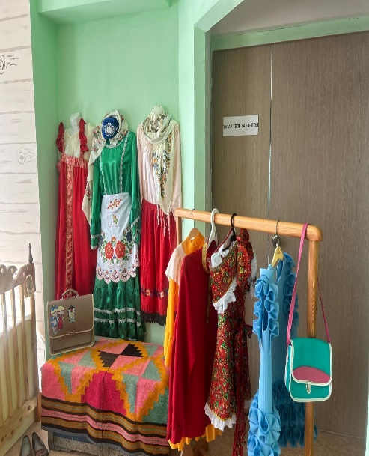 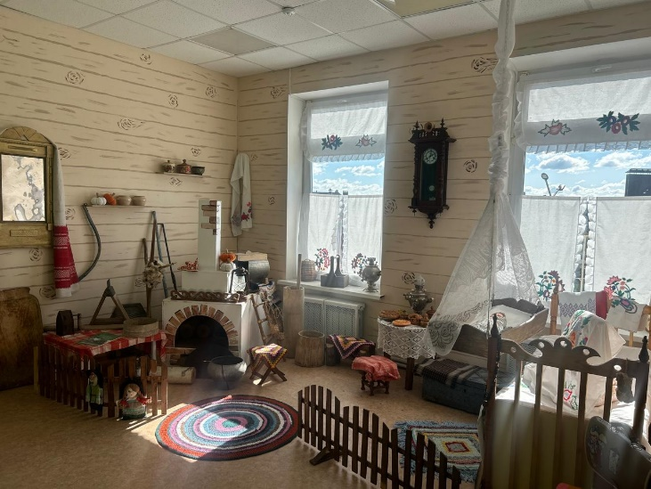 2024 г. 2024 г.

День охраны труда 2024 г.
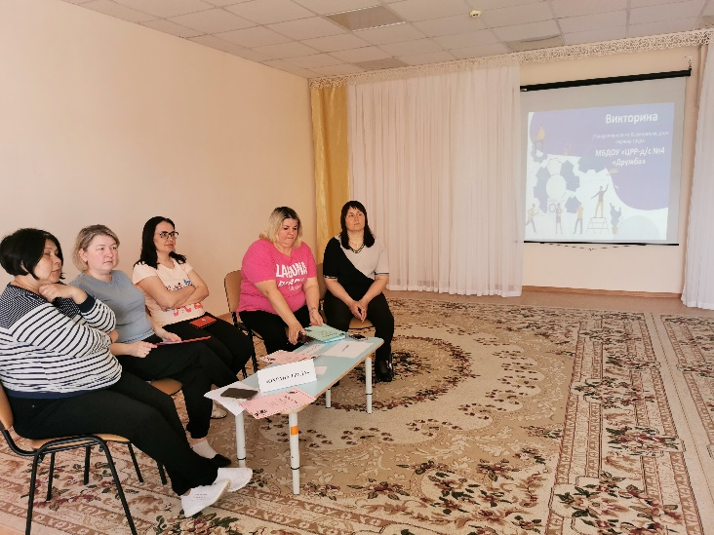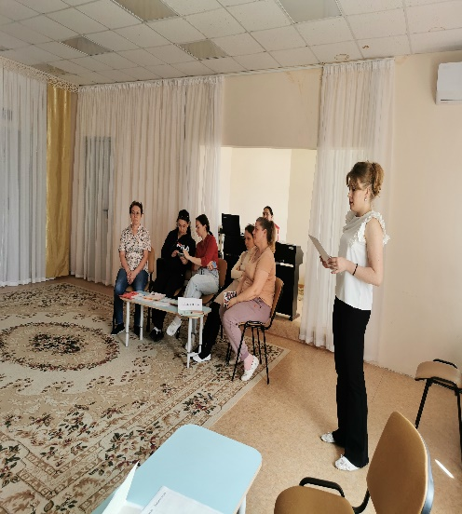

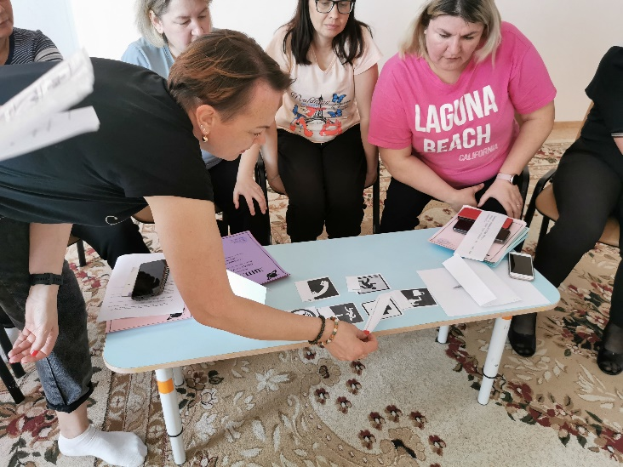

Участие в СОШ № 25 мастер класс по ПДД 2024 г.
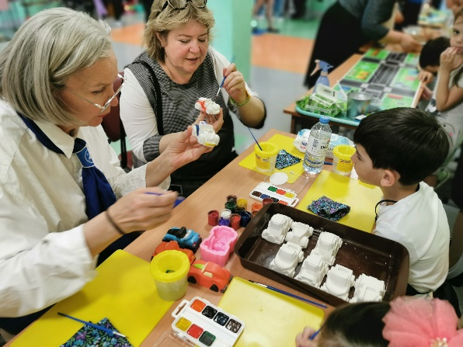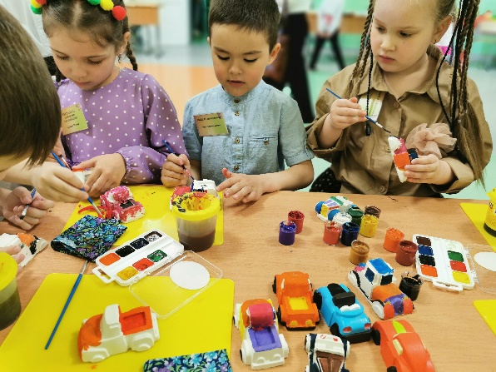

Навруз 2024 г.
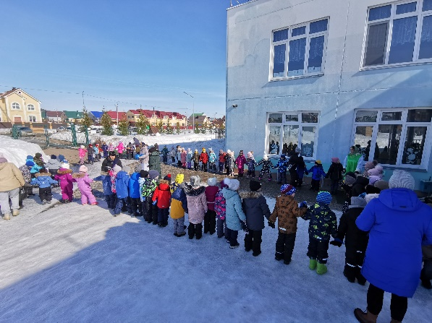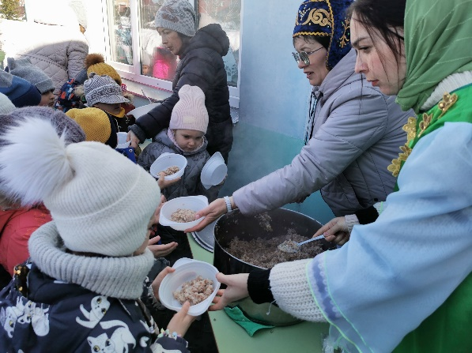

Участие в СШ по футболу на спортивном фестивале «Подарим детям улыбку» 2024 г.

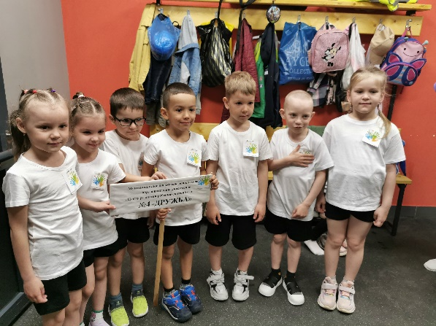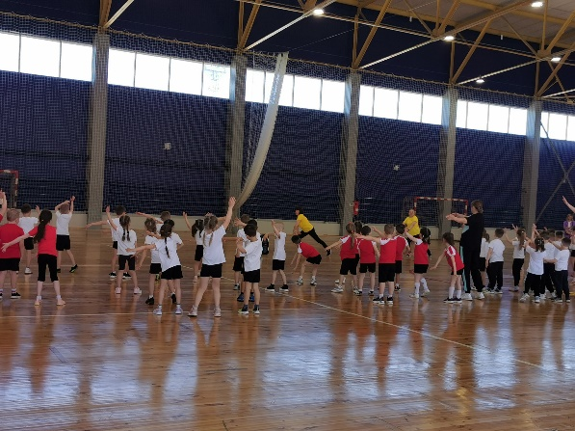
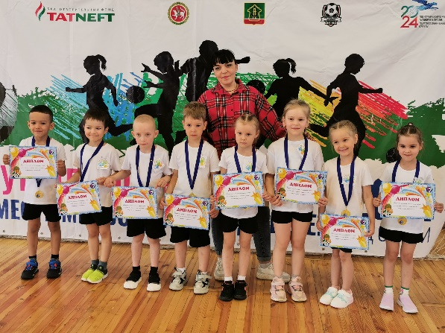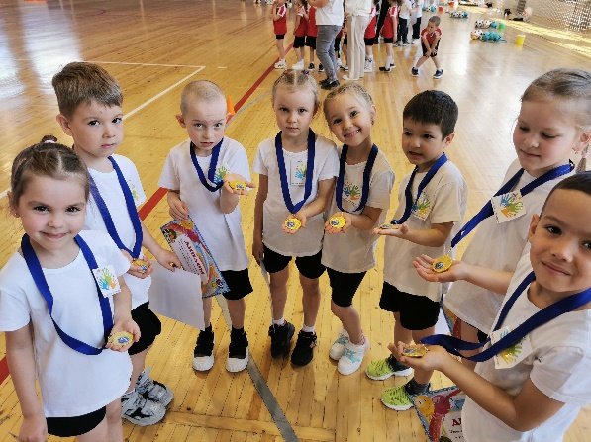

Педагогический совет "Использование художественного слова в качестве средства умственного развития"
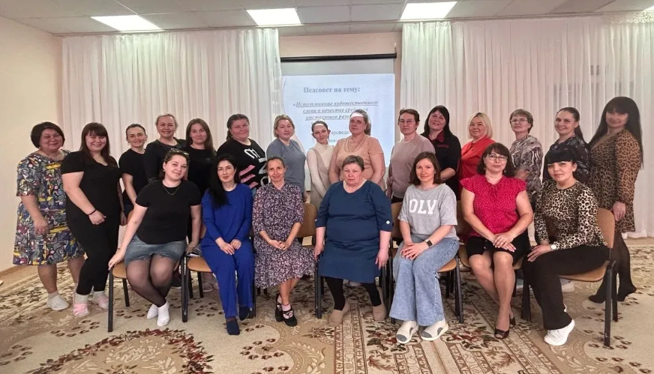
Конкурс чтецов, посвященный памяти поэта "Муса Джалиль - поэт герой"
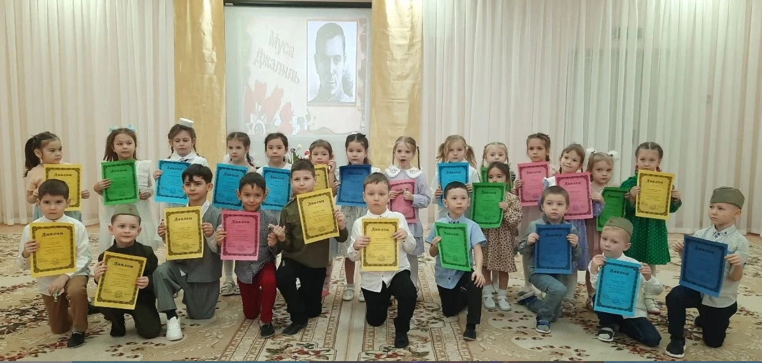
Новогодний корпоратив 2025г.
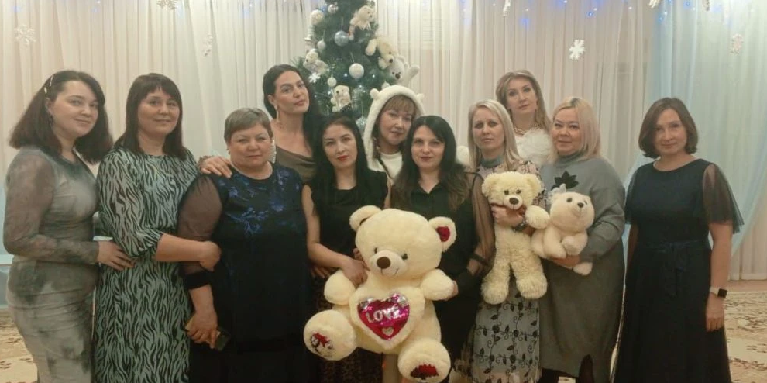

Джалиловские чтения Конкурс рисунков "Домкор"
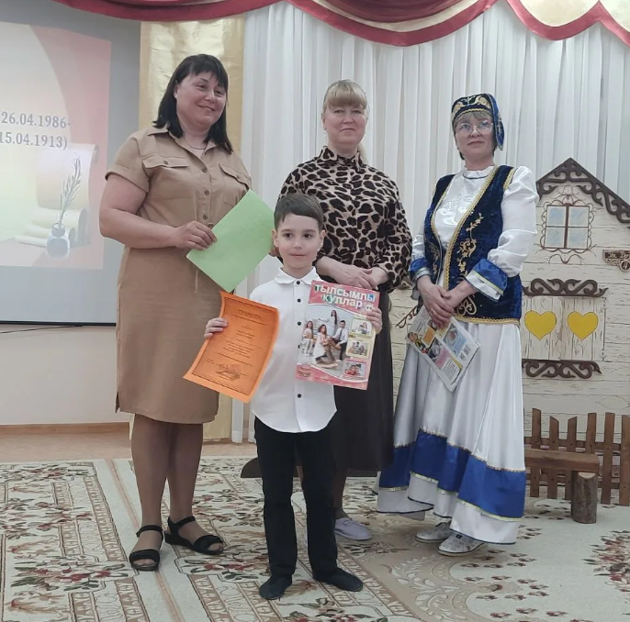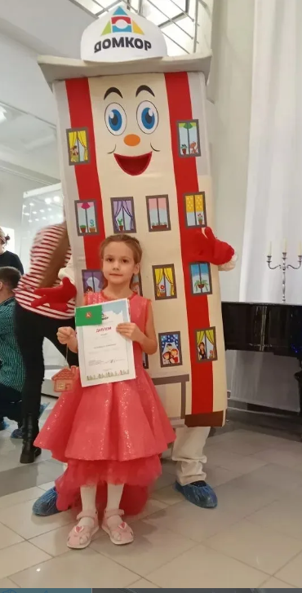
Фронтовой концерт "Битва хоров"
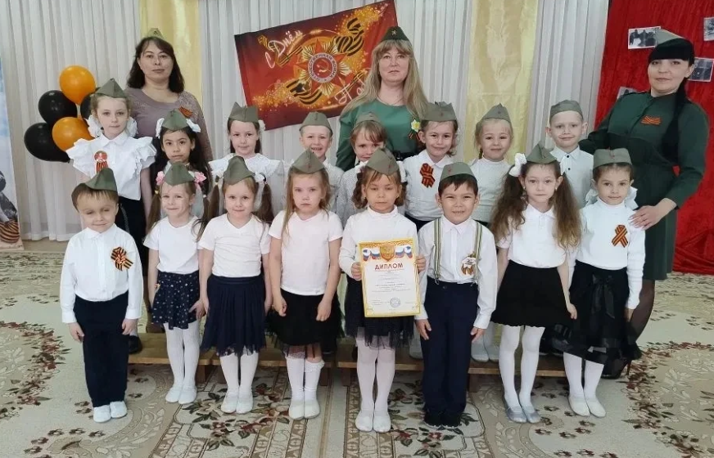
Мастер-класс от мамочек
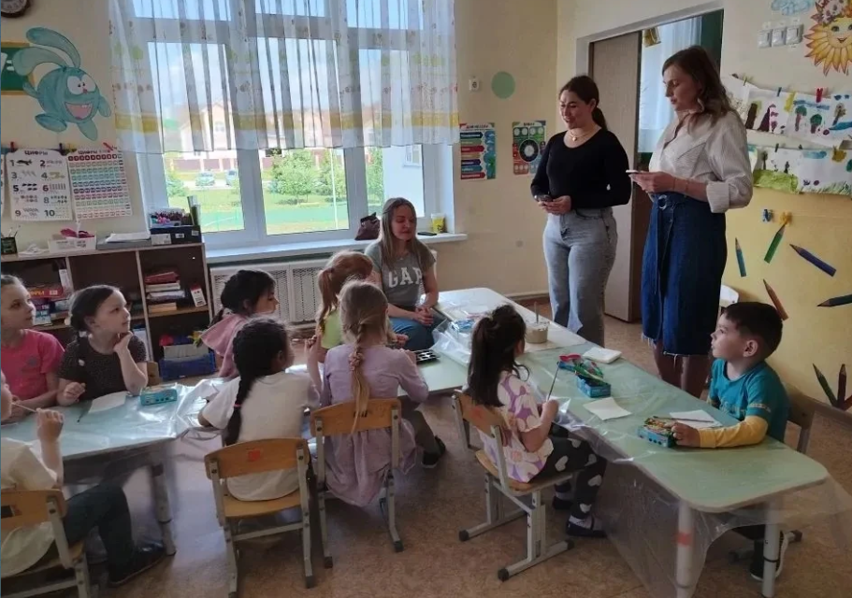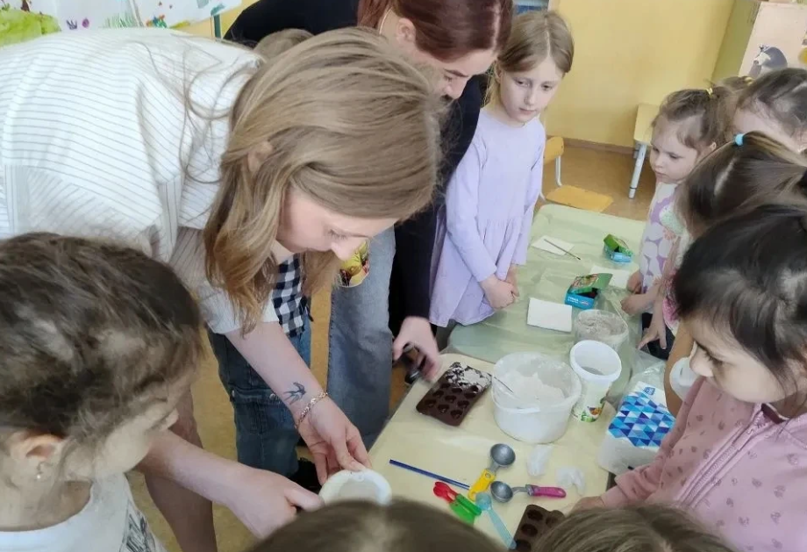
Субботники с участием родителей
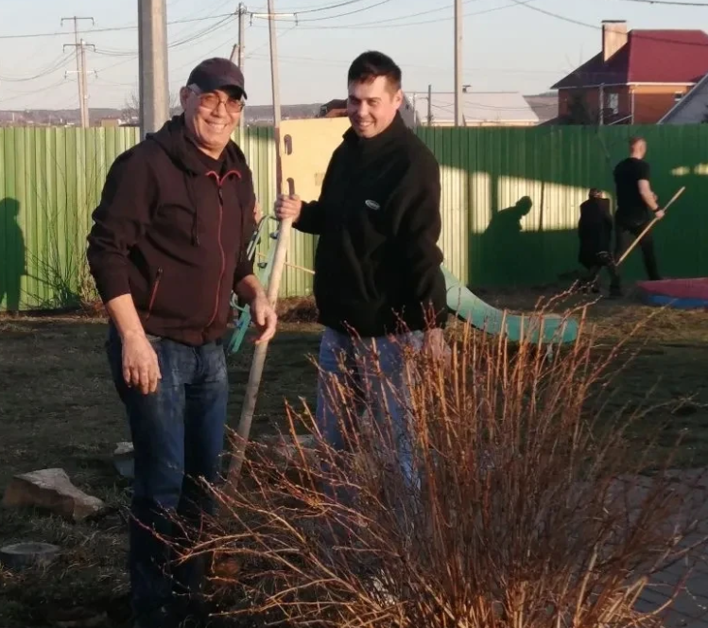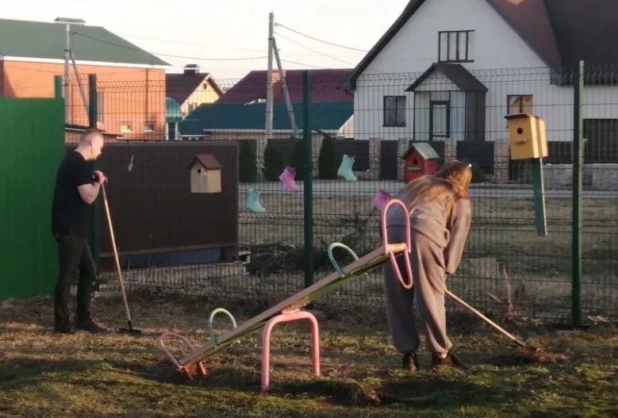
Развлечение "Вместе с папой мы дружны, вместе с папой мы сильны"
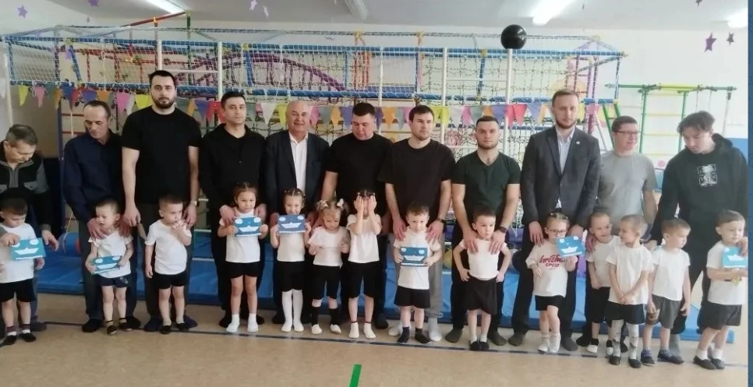
Мастер-класс для педагогов
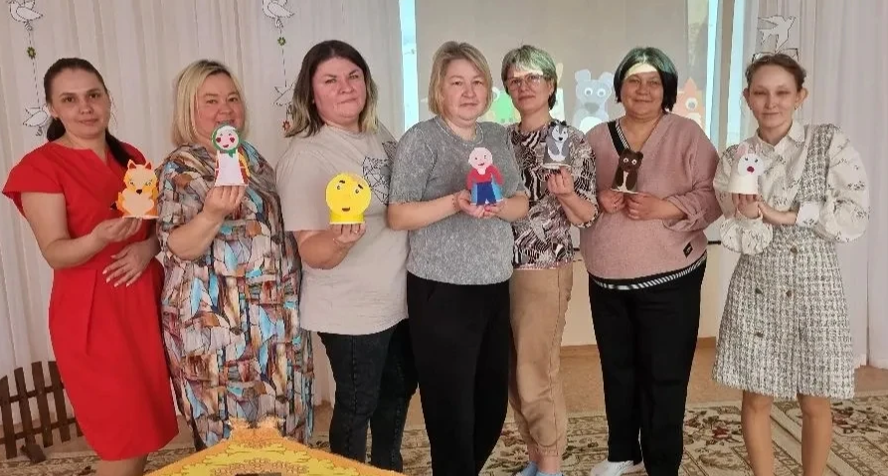
Огород на окне
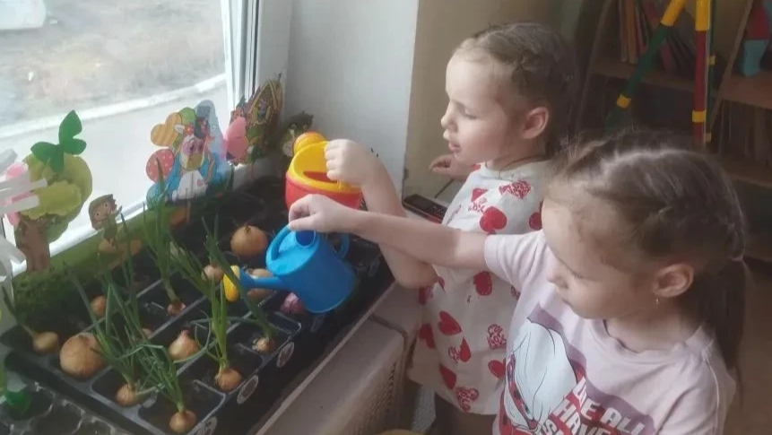
Фронтовой концерт 9 мая
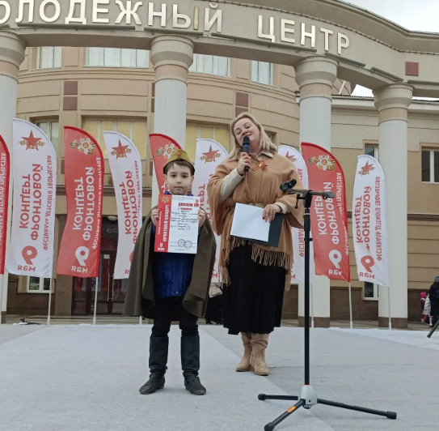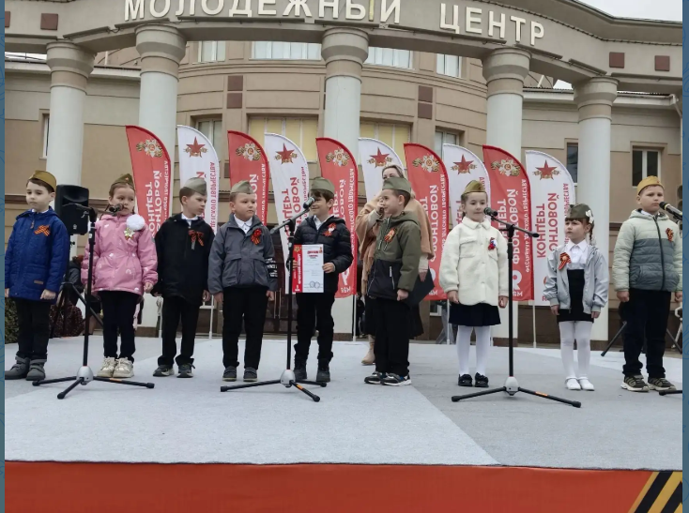
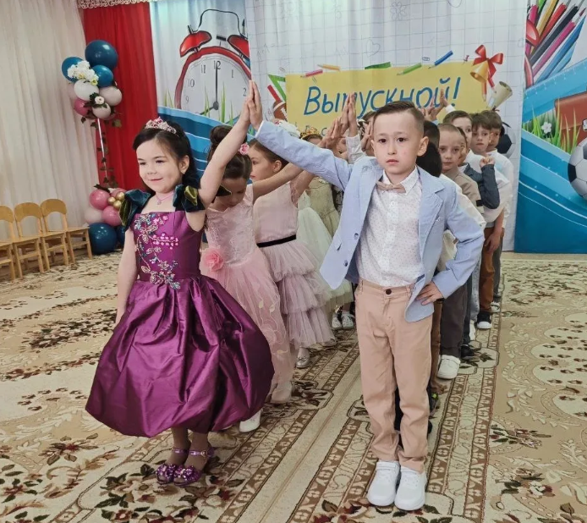
Выпускной бал 2025 год
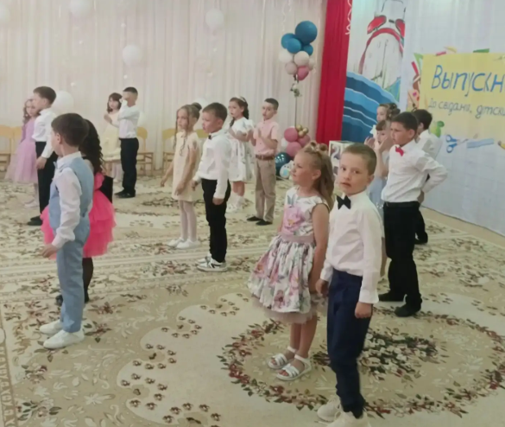

Международный день родного языка
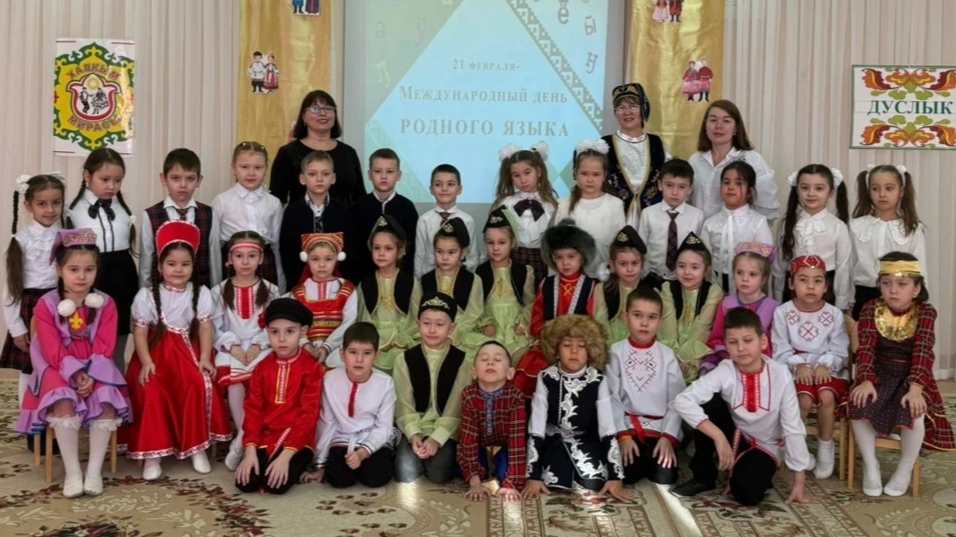
Каз омэсе
